1、首先安装Pycharm：

破解方法：

https://blog.csdn.net/u014044812/article/details/78727496  
pip换源方法：

https://www.cnblogs.com/cwp-bg/p/8497075.html  
2、新建一个空的python工程，找到setting安装第三方模块PyQT5,点加号，先安PyQT5,再安装pyqt5-tools，后面包含qtdesinger  
  
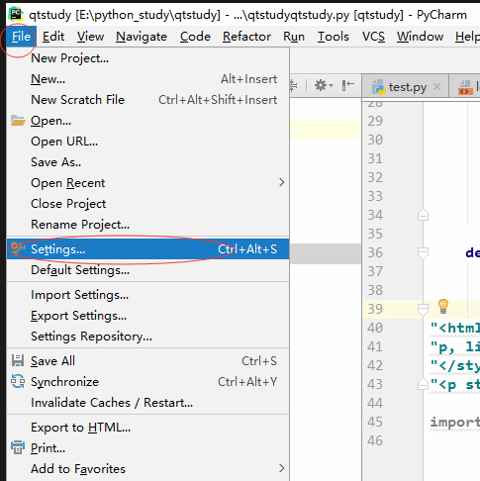  
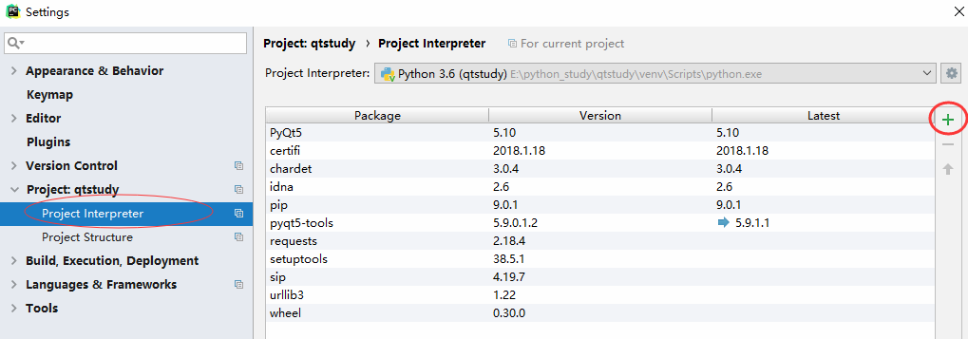  
3、以上模块都安完，设置扩展工具的参数找到setting->tools->external tools,点击加号新建工具  
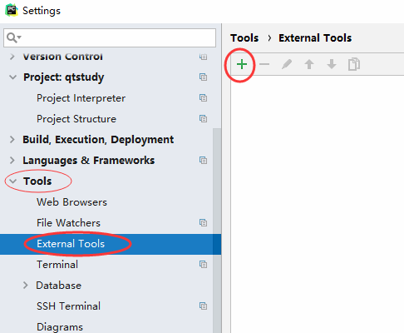  
4、先加qtdesinger的参数，program:C:\Python36\Lib\site-packages\pyqt5-tools\designer.exe,这个是我的需要换成你自己的，  
,working directory:$FileDir$,后面这个可以和我一样

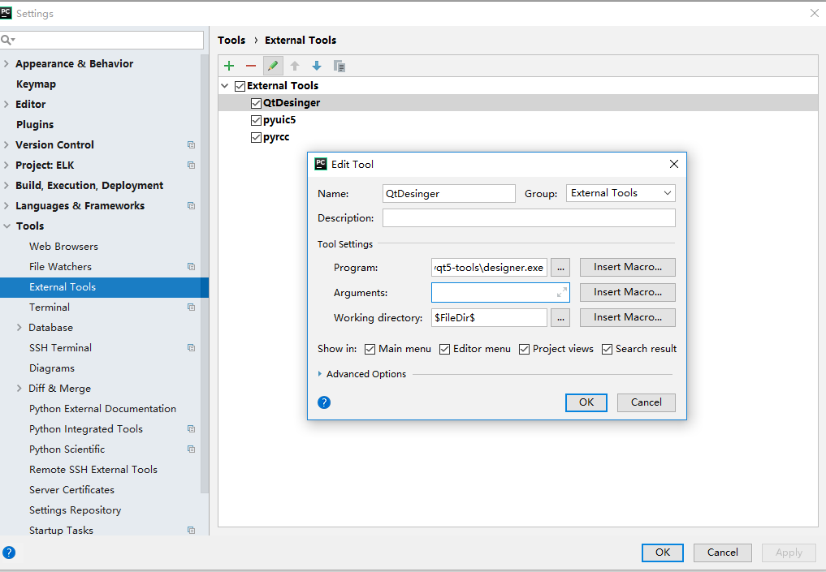  
  
  
  
6、再点加号，添加pyuic5的参数，这个是把qt的UI文件转换成.py文件的工具，program:C:\Python36\Scripts\pyuic5.exe，这个也需要改成你自己的，  
arguments:$FileName$ -o $FileNameWithoutExtension$.py ,working directory:$FileDir$,后面这个可以和我一样  
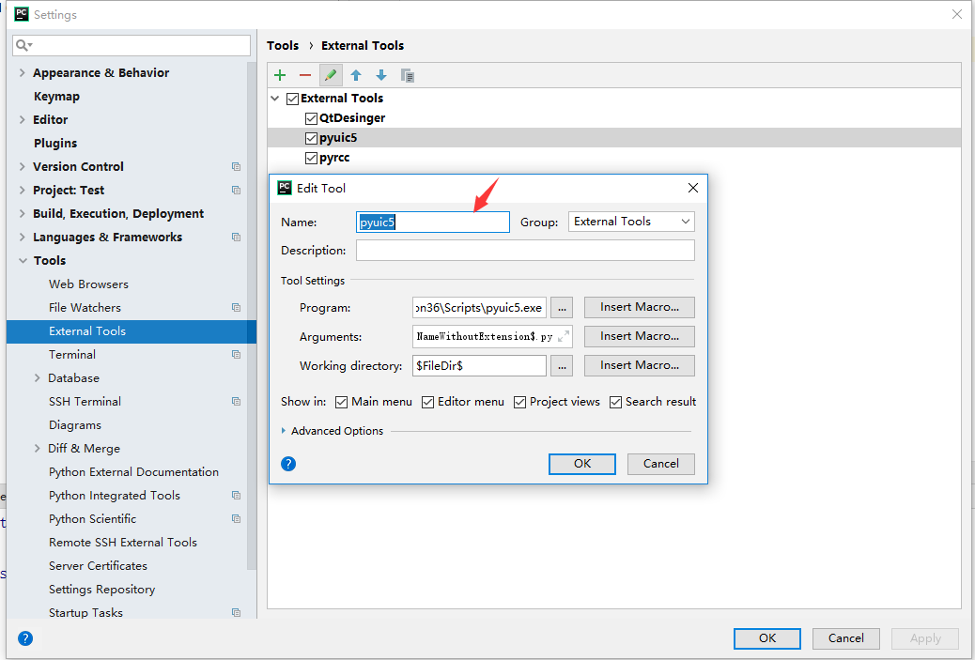  
  
7、再点加号，添加pyrcc的参数，这个是将资源文件如图片等转成python代码能识别的文件，这个参数基本和pyuic5的是一样的

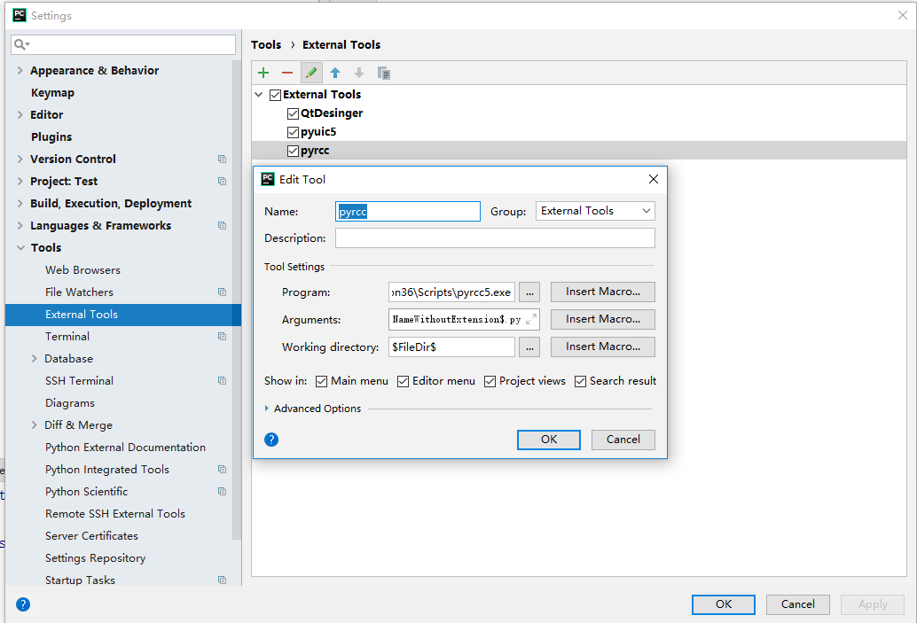  
，program:C:\Python36\Scripts\pyuic5.exe，这个也需要改成你自己的，arguments:$FileName$ -o $FileNameWithoutExtension$.py ,working directory:$FileDir$,  
  
8、以上参数配置完成PYQT5也可以说是基本完成了  
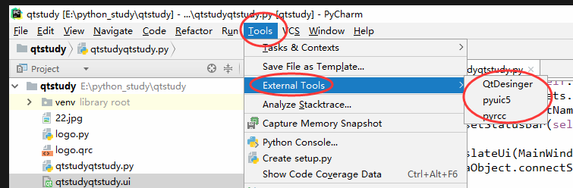  
  
9、直接打开qtdesinger，创建一个UI文件，保存在python工程的本地目录，如果保存没反应就用另存为，这样在工程里就会出现qt的UI文件了  
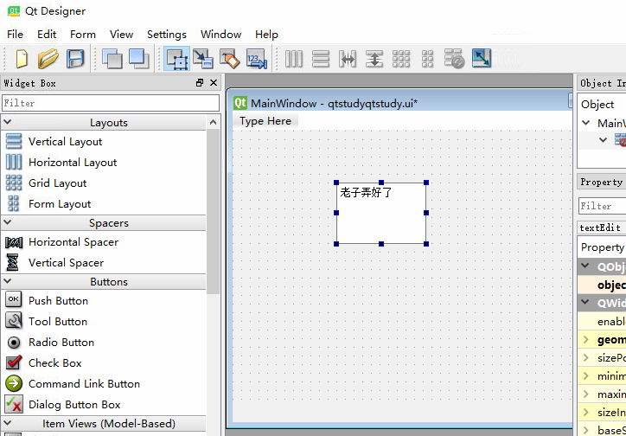  
  
10、右键保存好的ui文件，选择external tools->pyuic5生成代码  
11、现在你在右键将UI文件生成py文件试试，成功啦。。。此处需要鲜花！！！！  
12、建一个QT的入口主文件，将刚才生成的py模块导入运行

[复制代码](javascript:void(0);)

import sys

import MainForm

from PyQt5.QtWidgets import QApplication, QMainWindow

if __name__ == '__main__':

app = QApplication(sys.argv)

MainWindow = QMainWindow()

ui = MainForm.Ui_MainWindow()

ui.setupUi(MainWindow)

MainWindow.show()

sys.exit(app.exec_())

[复制代码](javascript:void(0);)

13、运行一下主py文件吧，成功了吧，我只是测试加了一个编辑框，其它的你们可以自己试试了